Dr hab. inż. EUGENIUSZ HADASIK, prof. nzw. w Pol. Śl.
Politechnika Śląska, Katedra Modelowania Procesów i Inżynierii Medycznej
ul. Krasińskiego 8, 40-019 Katowice
e-mail: eugeniusz.hadasik@polsl.pl
Mgr inż. ZBIGNIEW NOWAK
Politechnika Rzeszowska, Katedra ......
ul. Wincentego Pola 2, 35-959 Rzeszów

Modelowanie procesu walcowania blach na gorąco z nowoczesnych gatunków stali karoseryjnej
Modelling of sheets hot rolling process from modern steel grades for automotive industry

Dla nowoczesnych gatunków stali karoseryjnych IF, TRIP oraz DP przedstawiono wyniki prób walcowania z zastosowaniem obróbki cieplno-plastycznej realizowane na półprzemysłowej linii w TU Bergakademie Freiberg. Otrzymane dane poddano weryfikacji poprzez symulację matematyczną i fizyczną procesu walcowania. W celu przeprowadzenia symulacji matematycznej określono metodą inverse funkcję naprężenia uplastyczniającego na podstawie wyników próby ściskania w zakresie dużych prędkości odkształcania dochodzących do 150 s⁻¹. W symulacji matematycznej wykazano duża zgodnośc obliczonych sił i momentów z wynikami pomiarów. Przeprowadzono symulację procesu walcowania
w próbach plastometrycznego ściskania, w płaskim stanie odkształcenia. Uzyskano kompleksowe informację, dotyczące przebiegu płynięcia plastycznego materiału, a także wpływu ściśle określonych warunków odkształcania i chłodzenia na końcową mikrostrukturę stali karoseryjnej.
The paper presents rolling results of modern steels grades for automotive industry, including IF, TRIP and DP, with the application of thermo-plastic processing conducted on a semi-industrial rolling line in TU Bergakademie Freiberg. The obtained data were subjected to verification through mathematical and physical simulation of the rolling process. For the purpose of mathematical simulation, an inverse method was applied to determine the yield stress function based on the results of a compression test within the range of high deformation rates, reaching up to 150 s⁻¹. In the mathematical simulation, high compliance of the calculated forces and moments with the results of measurements has been shown. Simulation of the rolling process was performed in plastometric compression tests, in a plane state of deformation followed by controlled cooling. Comprehensive information has been obtained about the course of material’s plastic flow and also the influence of strictly defined deformation and cooling conditions on the ultimate microstructure of the car-body steel.
Słowa kluczowe: stal karoseryjna, badania plastometryczne, modelowanie fizyczne
i matematyczne
Key word: car-body steel, plastometric tests, physical modelling
1. Wprowadzenie. Podstawowe wymagania, dotyczące właściwości mechanicznych blach dla współczesnej motoryzacji, sprowadzają się do uzyskania dużej wytrzymałości na rozciąganie przy zachowaniu dobrych właściwości plastycznych, szczególnie dużej tłoczności [1]. Duże znaczenie ma również wytrzymałość względna (R_{m} / ρ), decydująca
o masie pojazdu i w konsekwencji o zmniejszeniu zużycia paliwa...............................
2. Próby walcowania na gorąco blach karoseryjnych. Materiał wsadowy do prób walcowania stanowiły pręty z różnych gatunków stali karoseryjnej typu IF, DP oraz TRIP (tabl. 1.) o wymiarach przekroju poprzecznego 40 × 60 mm i długości 850 mm....................
3. Symulacja numeryczna procesu walcowania blachy karoseryjnej. W celu wyznaczenia funkcji naprężenia uplastyczniającego, która jest niezbędna do modelowania matematycznego, wykonano plastometryczne próby ściskania osiowosymetrycznego..............
4. Modelowanie fizyczne procesu walcowania blach na gorąco. Modelowanie fizyczne realizowano przez ściskanie na gorąco w płaskim stanie odkształcenia [7,8,9] na próbkach
o wymiarach 15 × 20 × 35 mm..............................
5. Podsumowanie. W przedstawionych badaniach plastyczności nowoczesnych gatunków stali karoseryjnych IF, TRIP oraz DP wykazano, że kształtowanie mikrostruktury i właściwości stali podczas przeróbki cieplno – plastycznej wymaga uwzględnienia wielu parametrów: temperatury, prędkości nagrzewania i chłodzenia, prędkości odkształcania, czasu przerwy pomiędzy kolejnymi etapami walcowania.
Wyniki symulacji numerycznej, w których podstawę stanowiła funkcja naprężenia uplastyczniającego otrzymana na podstawie wyników próby ściskania, wskazały, że obliczone siły i momenty walcowania stali karoseryjnej są w dużym stopniu zgodne
z wynikami pomiarów w walcowni laboratoryjnej.
Wykonane badania wykazały także dużą przydatność próby plastometrycznego ściskania w płaskim stanie odkształcenia do symulacji fizycznej procesu walcowania blach na gorąco. Zaletą tej metody jest możliwość uzyskania informacji dotyczących zarówno plastycznego płynięcia materiału jak i wpływu warunków odkształcania i chłodzenia na mikrostrukturę stali karoseryjnej.

Praca finansowana z projektu badawczego nr R07.....

Literatura
- Turczyn S., Dziedzic M.: Walcowanie blach karoseryjnych z nowej generacji stali.
Hutnik – Wiadomości Hutnicze. nr 4, 2002, s. 126-131
- Adamczyk J., Grajcar A.: Blachy stalowe o strukturze wielofazowej dla przemysłu samochodowego. 3rd Scientific Conference On Materials, Mechanical and Manufacturing Engineering, Gliwice - Wisła, 16-19.05
- Hadasik E., Adamczyk M., Kawalla R., Kuc D.: Modelowanie fizyczne procesu walcowania
na gorąco blach karoseryjnych. Forming 2005, Lednice, 14-17.09. 2005, s. 87-
- Szeliga D., Pietrzyk M.: Identification of rheological and tribological parameters. Metal Forming Science and Practice, A State-of-the-art Volume in Honour of Professor J.A. Schey’s 80th Birthday, ed. Lenard J.G., Elsevier, Amsterdam 2002, s. 227-258
- Lenard J.G., Pietrzyk M., Cser L.: Mathematical and Physical Simulation of the Properties
of Hot Rolled Products, Elsevier, Amsterdam 1999
- Pietrzyk M.: ELroll - program symulujący metodą elementów skończonych proces walcowania wyrobów płaskich, Hutnik-Wiadomości Hutnicze, 61, 1994, s. 314-320
- Adamczyk M., Kuc D., Hadasik E., Niewielski G.: Structure changes in TRIP type steel during hot deformation. XVIIIth Physical Metallurgy and Materials Science Conference AMT,
18-21.06.2007, Warsaw-Jachranka, s. 355-359
- Adamczyk M., Kuc D., Hadasik E.: Kształtowanie struktury niskostopowej stali C-Mn-Al Typu TRIP na drodze obróbki cieplno-plastycznej. Forming 2007, Podbanské 12-15.09. 2007, s. 1-6
- Hadasik E., Adamczyk M., Kawalla R., Kuc D.: Modelowanie fizyczne procesu walcowania
na gorąco blach karoseryjnych. Forming 2005, Lednice, 14-17.09. 2005, s. 87-92

Tablica 1. Skład chemiczny gatunków stali stosowanych w badaniach, % mas.
Table 1. Chemical composition of tested steel grades, % of weight

Stal | Zawartość pierwiastków, % mas.
Stal | C | Mn | Si | Cr | Al | V | Ti | Mo | Sn | S | P | N
IF | 0,002 | 0,12 | <0,005 | 0,019 | 0,029 | 0,001 | 0,059 | <0,005 | <0,005 | 0,008 | 0,009 | 0,003
DP | 0,070 | 0,79 | 0,98 | 0,38 | 0,034 | 0,003 | 0,002 | 0,32 | <0,005 | 0,005 | 0,011 | -
TRIP | 0,23 | 1,54 | 0,25 | 0,18 | 0,80 | 0,003 | 0,002 | 0,021 | 0,008 | 0,012 | 0,015 | -

Tablica 2. Przykładowe parametry procesu walcowania oraz średnie naciski jednostkowe dla badanych typów stali
Table 2. Exemplary parameters of rolling process and mean unit pressure for tested steel grades

Przepust | IF |  |  | TRIP |  |  | DP
Przepust | Tempe-ratura,  °C | Śr. nacisk jedno-stkowy  p_{śr}, MPa | Czas przerwy,  s | Tempe-ratura,  °C | Śr. nacisk jedno-stkowy  p_{śr}, MPa | Czas przerwy,  s | Tempe-ratura,  °C | Śr. nacisk jedno-stkowy  p_{śr}, MPa | Czas przerwy,  s
1 | 1220 | 41 | 21,5 | 1238 | 49 | 15,4 | 1233 | 42 | 16,5
2 | 1184 | 47 | 14,0 | 1200 | 63 | 14,0 | 1216 | 57 | 13,5
3 | 1121 | 71 | 12,5 | 1157 | 83 | 13,0 | 1127 | 75 | 13,0
4 | 1091 | 70 | 13 | 1070 | 100 | 41,0 | 1113 | 96 | 55,5
5 | 1019 | 124 | 2,3 | 936 | 222 | 2,3 | 874 | 222 | 2,3
6 | 1001 | 201 | 1,3 | 913 | 377 | 1,3 | 869 | 354 | 1,4
7 | 951 | 273 | 0,9 | 878 | 538 | 0,9 | 857 | 445 | 0,9
8 | 956 | 258 | - | 912 | 505 | - | 890 | 447 | -

Średni nacisk jednostkowy
p_{śr} , MPa
0
100
200
300
400
500
600
IF
TRIP
DP

Walcowanie wstępne
3
4
2
1
1200
900
1000
1100
Temperatura walcowania,°C

UWAGA! max 8 cm wraz z opisem osi

Rys. 1. Zmiana średniej wartości nacisku jednostkowego p_{śr} stali typu IF, TRIP, DP
w poszczególnych przepustach
Fig. 1. Variations of mean unit pressure value p_{śr} for IF, TRIP, DP type steel in consecutive passes

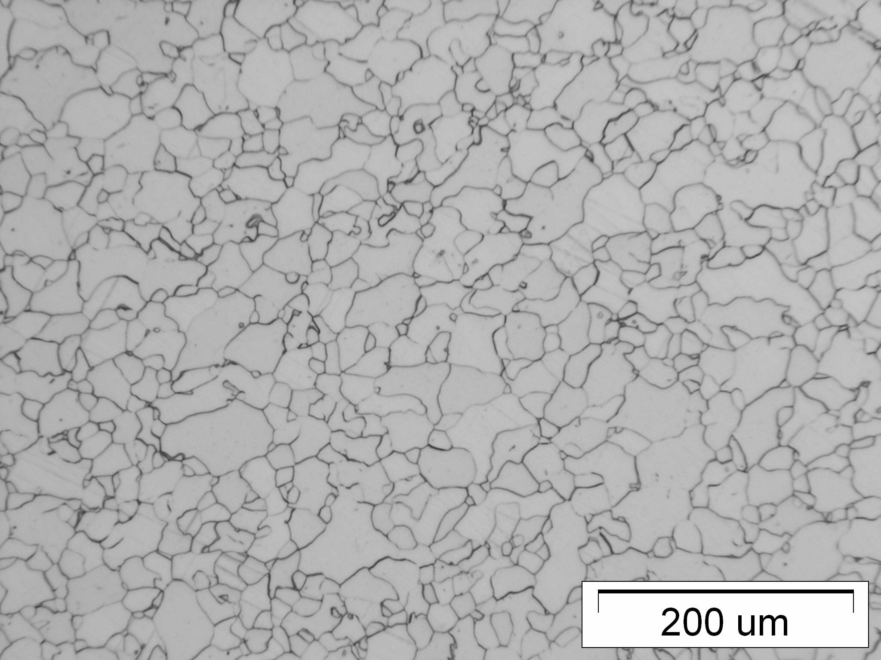

Rys. 2. Mikrostruktura stali IF na przekroju wzdłużnym po procesie walcowania na gorąco i kontrolowanym chłodzeniu: woda, piec – 550°C
Fig. 2. Microstructure of IF steel on longitudinal section after hot rolling process and controlled cooling: water, furnace – 550°C

Spis tablic

Tablica 1. Skład chemiczny gatunków stali stosowanych w badaniach, % mas.
Table 1. Chemical composition of tested steel grades, % of weight

Tablica 2. Przykładowe parametry procesu walcowania oraz średnie naciski jednostkowe dla badanych typów stali
Table 2. Exemplary parameters of rolling process and mean unit pressure for tested steel grades

Spis rysunków

Rys. 1. Zmiana średniej wartości nacisku jednostkowego p_{śr} stali typu IF, TRIP, DP
w poszczególnych przepustach
Fig. 1. Variations of average roll force value p_{śr} for IF, TRIP, DP type steel in individual pas
Rys. 2. Mikrostruktura stali IF na przekroju wzdłużnym po procesie walcowania na gorąco i kontrolowanym chłodzeniu: woda, piec – 550°C
Fig. 2. Microstructure of IF steel on longitudinal section after hot rolling process and controlled cooling: water, furnace – 550°C

UWAGA!

Formatka wykonana dzięki uprzejmości Autora:

Hadasik E.: Modelowanie procesu walcowania blach na gorąco z nowoczesnych gatunków stali karoseryjnej. Hutnik – Wiadomości Hutnicze, grudzień 2008, nr 12, s. 707-713

